UIStyleStateItem状态编辑控件

|  |  |  |  |
| --- | --- | --- | --- |
| **版本** | **更新时间** | **更新内容** | **更新人** |
| **V0.1** | 2016-09-05 | StylestateItem介绍 | 邹良涛 |

1，一个界面可能会出现各种各样的样式，例如。

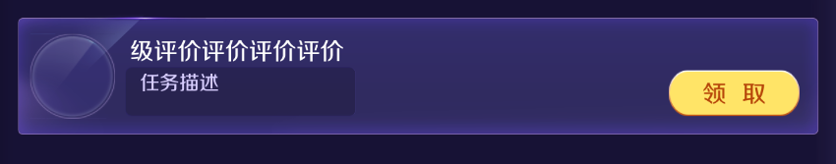





我们把它可以抽象成界面状态。类似有限状态机。并且能在inspector中进行编辑预览

2，用枚举类型定义状态。

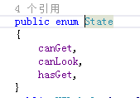

通常情况我们可以直接让VitalityQuestItem 继承UIStyleStateItem。由于不能多继承我们可以额外定义一个状态类来组合管理

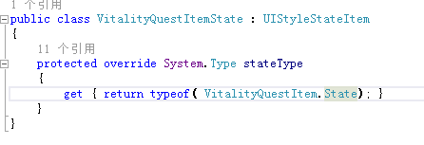

在编辑器下可以看到几个状态。出现在state下。

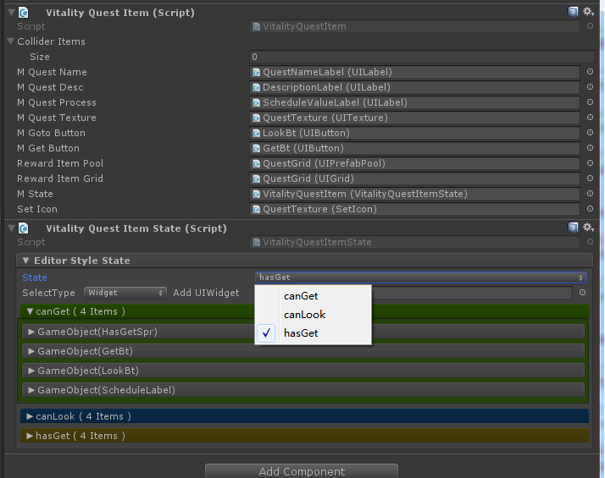

SelectType可以选择加入的是gameObject还是普通的UIWidget（UISprite UILabel UITexture UIWiget）。如果只是单纯的定义Active或者Position 只需要是gameObject就行。

AddToSelectState表示加入到当前选中的状态（图中是hasGet状态）中进行编辑。也就是hasGet状态

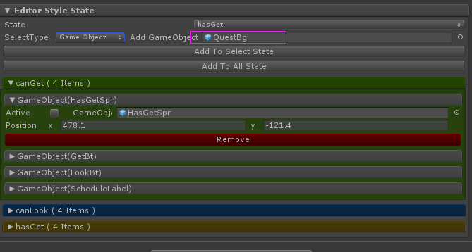

例如UINewsChat中sprite可以编辑的参数。

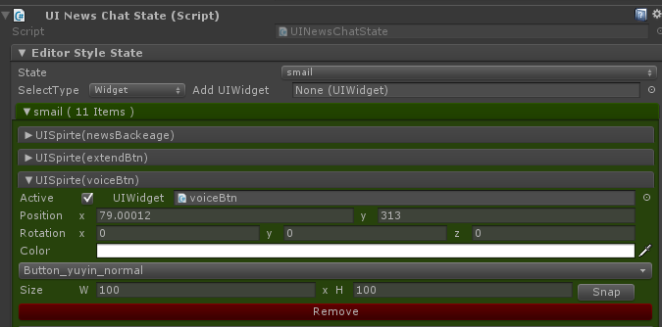

编辑时可以选择state。来预览该状态下的编辑。

头像的7种状态。

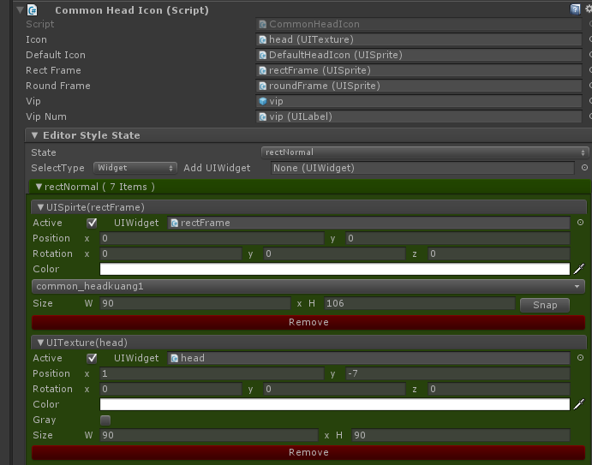

一般情况下。一个按钮。的四态。

一个选中tab的几态。按钮会更换图片等等。或者同一个文字在不同状态下有不同的描边渐变等。都可以编辑。

最后简单的代码控制，能省去你大量的数据型盲编码。只需要调用一下就行。如果有些东西不能编辑可以在状态切换完成后继续进行代码控制其他的gameObject或者UIWidget变更。

